TEMPS CLIMAT EAU | Organisation météorologique mondiale  COMMISSION DES SERVICES ET APPLICATIONS SE RAPPORTANT AU TEMPS, AU CLIMAT, À L’EAU ET À L’ENVIRONNEMENT  Deuxième session  17-21 octobre 2022, Genève | SERCOM-2/INF. 5.10(1b)
Présenté par:
Présidents du SG-HEA
4.X.2022

[Ce document a été traduit à titre indicatif à l’aide d’un système de traduction automatique associé à des mémoires de traduction. Si des efforts raisonnables ont été déployés par l’OMM pour améliorer la qualité de la traduction ainsi produite, aucune garantie, expresse ou implicite, n’est toutefois donnée quant à son exactitude, sa fiabilité ou sa précision. Les divergences ou différences ayant pu résulter de la traduction vers le français du contenu du document original ne créent aucune obligation et n’ont aucun effet juridique en termes de conformité, d’exécution ou à toute autre fin. Il se peut que certains contenus (tels que les images) n’aient pu être traduits en raison des limites techniques du système. En cas de doute sur l’exactitude des informations contenues dans la traduction, veuillez vous reporter à l’original anglais qui constitue la version officielle du document].

ORIENTATION OPÉRATIONNELLE POUR LE RÉSEAU MONDIAL D’INFORMATION SUR LES EFFETS SANITAIRES DE LA CHALEUR

(Mise à jour 2022)

Section 1: Contexte
Le changement climatique accroît rapidement l’exposition humaine à des conditions de température et de chaleur extrêmes dans toutes les régions du monde. Le stress thermique est la principale cause de décès liés aux conditions météorologiques et peut exacerber des maladies sous-jacentes, notamment les maladies cardiovasculaires, le diabète, la santé mentale et l’asthme, augmenter le risque d’accidents et de maladies infectieuses et avoir un impact sur la santé maternelle et infantile. Une action accélérée pour atténuer le changement climatique, associée à une prévention, une préparation et une gestion des risques liées à la chaleur extrême complètes et fondées sur des données probantes, est nécessaire dans le monde entier pour sauver des vies aujourd’hui et à l’avenir.
En 2015, des experts internationaux issus d’agences de santé publique et de services météorologiques du monde entier ont appelé à la mise en place d’une capacité de coordination internationale de la santé par la chaleur afin de faciliter le partage d’informations, de méthodes et d’outils scientifiques et opérationnels pour une gestion et une évaluation plus efficaces des effets de la chaleur sur la santé; pour soutenir la convocation d’un Forum mondial; pour coordonner les efforts internationaux en matière de vagues de chaleur et de veille sanitaire; et de devenir une ressource mondiale pour la diffusion de preuves et de bonnes pratiques.
En réponse, le Réseau mondial d’informations sur les effets sanitaires de la chaleur (GHHIN), ci-après dénommé «le Réseau», a été fondé en 2016 par des représentants de multiples agences météorologiques nationales, d’agences de santé publique et de partenaires

universitaires et de la société civile, et présenté comme suit:
Le Réseau mondial d’information sur les effets sanitaires de la chaleur est un forum indépendant et bénévole, dirigé par ses membres, qui réunit des scientifiques, des praticiens et des décideurs politiques afin d’améliorer la capacité des populations de se protéger contre les risques sanitaires évitables causés par la chaleur extrême dans le contexte du changement climatique.
Le Réseau a été lancé publiquement en 2018 en tant qu’initiative conjointe de l’OMM, de l’Organisation mondiale de la santé (OMS) et de la NOAA, pour combler les disparités en matière de coordination et de conseil technique identifiées par les communautés météorologiques et de santé publique mondiales. Les structures opérationnelles et de gouvernance du réseau ont été mises à jour en 2021 pour permettre la croissance du réseau et répondre aux besoins émergents des principaux constituants à l’échelle nationale et locale.
L’objectif du réseau est de réunir une communauté de pratique et de mettre en commun les connaissances des institutions et des individus issus d’un large éventail de disciplines qui s’intéressent aux risques pour la santé humaine posés par la chaleur extrême à différentes échelles de temps. Les principaux publics et partenaires sont les services météorologiques et hydrologiques nationaux, les autorités gouvernementales chargées de la santé publique et de la gestion des catastrophes, le monde universitaire, les médias et les partenaires de la société civile issus d’un large éventail de disciplines. Ces entités ont demandé l’amélioration des systèmes d’alerte précoce aux vagues de chaleur et de veille sanitaire, des plans d’action contre la chaleur et des cadres politiques adaptés; une meilleure utilisation de la science et de la technologie; les bonnes pratiques en matière de communication des risques; l’établissement d’un programme de recherche sur les risques et les impacts; et l’application des résultats de la recherche au moyen d’outils décisionnels robustes et de services climatologiques, sanitaires et urbains intégrés.
Le Réseau s’efforce d’atteindre cinq objectifs communs, tels que définis dans l’appel à l’action du Forum mondial sur les effets sanitaires de la chaleur de 2018:
- Améliorer de toute urgence la sensibilisation au désastre que représente l’augmentation de la chaleur extrême pour la santé, le bien-être et la productivité de l’homme dans le monde entier;
- Catalyser et soutenir les partenariats interdisciplinaires et le co-apprentissage entre la recherche et les praticiens à travers les acteurs concernés du gouvernement, des universités, du secteur privé et de la société civile;
- Synthétiser et faire progresser la science et la technologie disponibles pour la prise de décision et la réduction des risques dans tous les secteurs et à toutes les échelles de temps;
- Améliorer l’accès aux ressources spécialisées et aux possibilités d’apprentissage, d’échange et d’engagement;
- Identifier et accélérer les actions visant à combler les lacunes critiques dans la recherche, les connaissances et les pratiques.
La mise en œuvre de ces objectifs est organisée selon un cadre de gestion intégrée des effets sanitaires de la chaleur à cinq piliers (figure 1/annexe 2), avec des domaines de travail correspondants qui permettent la participation et le partage entre un grand nombre de parties prenantes pour l’avancement des activités techniques.
En tant que communauté de pratique, le réseau vise à rassembler et à exploiter le travail et les progrès des partenaires contributeurs et co-parrains, ainsi que des membres participants individuels, afin de créer une image holistique des besoins, de la science et des forces pour faire face aux risques de chaleur extrême pour la société.
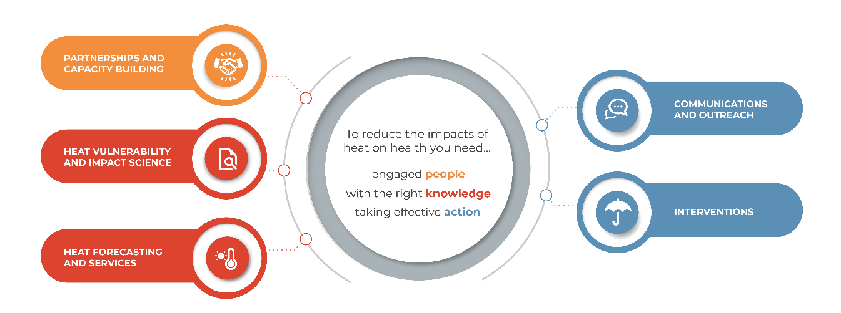
Figure 1: Cadre et chantiers de la gestion intégrée des effets
sanitaires de la chaleur

Section 2: Structures opérationnelles
Les principales entités opérationnelles du réseau sont 1) une Unité d’appui technique, 2)des organisations de coparrainage, 3) des partenaires contributeurs et des membres individuels, 4) des partenaires financiers. Les antennes de réseau régionales seront établies au cours de la période 2022-2027. Les partenaires qui dirigent ces antennes seront considérés comme des partenaires contribuant au réseau mondial.
La structure de gouvernance du Réseau est composée d’un groupe consultatif et d’un comité de gestion. Les interactions entre les opérations et la gouvernance sont décrites dans la figure 2.
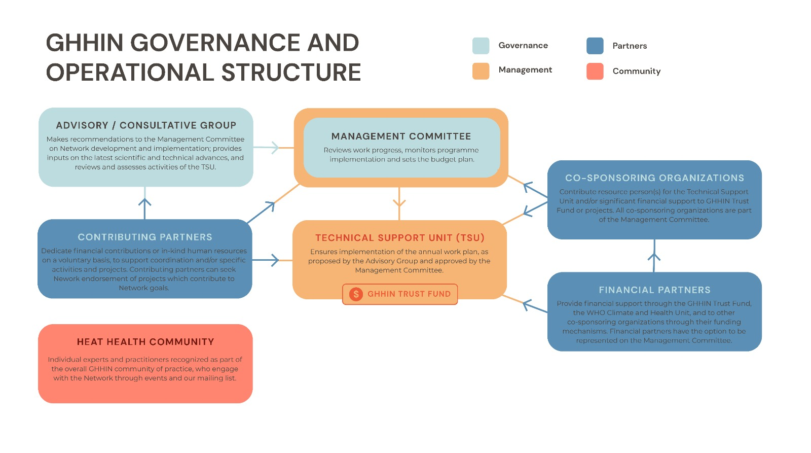
Figure 2: Structures de gouvernance et de fonctionnement du Réseau
Les rôles et responsabilités des entités opérationnelles sont décrits ci-dessous.
1) Unité d’appui technique (TSU)
La TSU est basée physiquement au Bureau conjoint OMS-OMM situé dans le Département des services de l’OMM, mais peut inclure des membres d’équipe dans d’autres lieux de manière virtuelle, provenant d’institutions de coparrainage. La TSU est composée de professionnels recrutés et détachés par des organismes de coparrainage (par exemple, l’OMM, l’OMS, la NOAA, etc.), comme convenu par le comité de gestion. Le chef du Bureau conjoint OMS-OMM est le chef de la TSU. La responsabilité générale du fonctionnement du Réseau et de la gestion financière de son Fonds d’affectation spéciale est confiée au directeur du Département des services de l’OMM.
Plus précisément, l’Unité d’appui technique a les fonctions suivantes:
- Veille à la mise en œuvre du plan de travail annuel, tel que proposé par le Groupe consultatif et approuvé par le Comité de gestion, et formule le calendrier de son plan de travail annuel pour atteindre les résultats escomptés;
- Servir de point de contact pour les demandes entrantes du Réseau et de ses fonctions de service d’assistance;
- Acheminer les demandes entrantes aux organismes de coparrainage du réseau et aux partenaires contributeurs et coordonner le suivi;
- Fournir des conseils stratégiques concernant la politique de gestion de la chaleur, la stratégie et l’arrangement institutionnel en réponse aux demandes;
- Fournir un soutien technique et une gestion de projet pour la mise en œuvre des projets développés dans le cadre du réseau;
- Entretenir, mettre à jour et améliorer le site Web du Réseau et les informations qui s’y rapportent, et élaborer de nouveaux éléments (en particulier des directives/outils de gestion de la chaleur) selon les besoins;
- Élaborer et maintenir, comme base pour l’amélioration continue des activités du Réseau, un registre des demandes reçues et des mesures de suivi prises;
- Renforce les partenariats du Réseau et maintient des liens et une communication régulière avec les partenaires contributeurs (voir ci-dessous) et les partenaires financiers (voir ci-dessous), entre autres, en assurant le suivi des compétences disponibles et des domaines d’intérêt;
- Élaborer et mettre en œuvre une stratégie d’information et de sensibilisation du Réseau;
- Développe une communauté de pratique du Réseau adaptée aux différents groupes d’utilisateurs, selon les recommandations du Groupe consultatif et des comités de gestion;
- Défendre les concepts de gestion intégrée des effets sanitaires de la chaleur dans les initiatives internationales et nationales appropriées;
- Assurer la coordination et le secrétariat des activités du Réseau, ainsi que du Groupe consultatif et du Comité de gestion;
- Fournir un soutien logistique et technique aux activités de renforcement des capacités dans le cadre du Réseau; et
- Assurer une liaison régulière avec les organes et divisions techniques compétents de l’OMS et de l’OMM afin d’harmoniser les activités entre les deux programmes connexes et d’échanger des connaissances et du savoir-faire.
2) Organismes de coparrainage
Toute organisation ayant une portée déclarée et des activités substantielles sur les questions de gestion de la chaleur extrême est invitée à devenir une organisation de coparrainage. Les organisations de coparrainage doivent avoir un mandat compatible qui reflète les besoins et les valeurs du Réseau; ne présente pas de conflits d’intérêts avec le mandat et les objectifs du Réseau, et est prêt à contribuer au moins à l’un des engagements financiers minimums suivants:
• Personnel détaché, ou consultant spécialisé contribuant en nature pour venir en appui à la TSU;
• Soutien financier au Fonds fiduciaire du GHHIN (supérieur à 75 000 CHF par an) ou par des contributions financières directes aux projets du Réseau (également supérieures à 75 000 CHF par an).
Les organismes de coparrainage acceptent de se mettre directement en contact les uns avec les autres sur les initiatives internationales liées à la chaleur, et de partager des informations sur les initiatives régionales, nationales et locales pertinentes pour le Réseau.
Le niveau et l’étendue des contributions en nature des partenaires de coparrainage (et contributeurs) sont déterminés dans la lettre d’engagement signée par chacun d’eux et feront l’objet d’un rapport annuel au Comité de gestion. Les contributions directes au fonctionnement du réseau apportées par les contributeurs ou les coparrains seront conservées dans une ligne budgétaire spécifique au sein d’un fonds d’affectation spéciale et gérées conformément aux règles financières de l’OMM.
Il est recommandé aux organisations qui envisagent de devenir une institution de coparrainage de le faire pour une période d’au moins deux ans en respectant les engagements ci-dessus. Il est reconnu que les organisations de coparrainage (et collaboratrices) conservent le droit de s’engager dans leurs propres projets régionaux, nationaux ou locaux, seuls ou en coordination avec d’autres partenaires du Réseau.
Toutes les organisations de coparrainage ont le droit d’être représentées au sein du Comité de gestion du Réseau. Si elles souhaitent se retirer du Réseau, un préavis de 6 mois est nécessaire. Un préavis de 6 mois de résiliation du statut sera également donné si une telle organisation cesse d’apporter ses contributions en nature ou financières ou ne respecte pas l’esprit de son appartenance au réseau, par exemple en ne partageant pas les informations sur les initiatives régionales, nationales ou locales de gestion de la chaleur.
3) Partenaires contributeurs
Le Réseau vise à rassembler et à tirer parti de l’apprentissage et des activités d’organisations multidisciplinaires travaillant sur la gestion des risques thermiques et les questions d’adaptation à partir de différentes perspectives dans le monde entier. Les institutions contribuant au Réseau, connues sous le nom de partenaires contributeurs, indiquent qu’elles sont prêtes à consacrer un minimum de 10 000 dollars des États-Unis en espèces OU en ressources humaines en nature par an, sur une base volontaire, à la mise en œuvre de la coordination et/ou d’activités et de projets spécifiques.
Les institutions qui souhaitent apporter leur expertise et des activités financées et mises en œuvre de manière indépendante au réseau peuvent devenir des partenaires contributeurs. Le partenariat avec le Réseau est ouvert à toutes les institutions dont la mission est conforme aux concepts de base et aux objectifs du Cadre d’action intégré en matière d’effets sanitaires de la chaleur, qui n’ont pas de conflits d’intérêts déclarés avec la mission du Réseau, qui acceptent les principes de bonnes pratiques et de partenariat (annexe 3) et qui sont disposées à travailler ensemble pour atteindre les objectifs du Réseau.
Une lettre d’accord écrite pour devenir un partenaire contributeur décrira l’agence partenaire, y compris la portée et la mission, le type d’organisation, les domaines d’expertise. Cette lettre indiquera que le partenaire contributeur est prêt à consacrer des activités ou une quantité prédéfinie de capacités en ressources humaines en nature (sur une base volontaire) pour contribuer aux activités conformément à la capacité spécialisée du partenaire contributeur respectif. Les principaux domaines d’activité dans lesquels les partenaires contributeurs peuvent s’engager pour soutenir une action intégrée en matière d’effets sanitaires de la chaleur sont les suivants:
- Piloter et mettre en œuvre la science, les services publics et les interventions liés à la chaleur extrême et à la santé, et/ou diriger des activités de recherche approuvées et contribuant au Réseau;
- Conseil et plaidoyer de haut niveau pour la formulation de politiques et de stratégies de gestion de la chaleur;
- Élaboration, saisie et révision de documents techniques, d’outils de gestion de la chaleur, de lignes directrices et de communications;
- Développement et facilitation d’ateliers, de formations, de renforcement des compétences et d’options d’apprentissage en ligne pour le développement des capacités humaines;
- Conseils et formulation d’objectifs de haut niveau, de méthodes de détection et de mise en œuvre pour les interventions et les propositions de projets dans l’ensemble du Réseau;
- Faciliter les partenariats et les communications en matière de politique scientifique entre les acteurs concernés du gouvernement, des universités, du secteur privé et de la société civile, y compris les médias.
Chaque partie est responsable de ses propres coûts pour ses activités dans le cadre du présent accord.
La lettre doit désigner un correspondant organisationnel, qui sera invité à participer au Groupe consultatif et à représenter le partenaire contributeur (voir ci-dessous).
Les contributions des organisations seront reconnues sur le site Web du Réseau et dans les activités auxquelles elles contribuent. Les partenaires contributeurs peuvent demander l’approbation du Réseau par le Comité de gestion pour les projets qui contribuent aux objectifs du GHHIN par le biais d’un formulaire en ligne.
4) Partenaires financiers (donateurs)
Les institutions qui apportent un soutien financier au réseau sont appelées «partenaires financiers». Elles contribuent à l’OMM par le biais du Fonds d’affectation spéciale du Réseau, et aux autres organisations de coparrainage par leurs mécanismes de financement respectifs. Les contributions financières volontaires au Réseau doivent respecter les règles en vigueur pour la réception et l’utilisation des fonds extrabudgétaires des Nations Unies. Comme dans le cas des organisations de coparrainage, les partenaires financiers ont automatiquement la possibilité d’être représentés au sein du Comité de gestion, s’ils le souhaitent.
5) Experts individuels et membres participants
En tant que réseau de connaissances, les experts et les praticiens individuels sont reconnus comme membres participants du réseau, indépendamment de leur affiliation à leur institution d’origine. Les membres individuels peuvent être des experts actifs qui peuvent participer à tous les niveaux de la gouvernance et des projets du Réseau ou des membres plus «silencieux», tels que les participants aux événements et les abonnés aux listes de diffusion, qui seront reconnus comme faisant partie de la communauté de pratique globale du Réseau.
Voir Annexe 1: Modèle de partenariat et d’adhésion

Section 3: Gouvernance
Une structure de gouvernance à deux niveaux est constituée du Groupe consultatif et du Comité de gestion.
A. Groupe consultatif
Le Groupe consultatif est un groupe mondial et ouvert qui servira de ressource et de mécanisme de retour d’information pour identifier les questions émergentes et guider le développement et la mise en œuvre des activités du Réseau. Il est censé partager l’apprentissage et les besoins identifiés, les résultats des projets, les évaluations et les avancées politiques, scientifiques et techniques dans les questions de santé liées à la chaleur extrême. Avec le soutien de la TSU en tant que secrétariat, le Groupe sera composé des personnes suivantes:
- Le président: nommé conjointement par les organisations de coparrainage;
- Deux représentants de chaque organisation coparrainée;
- Un représentant du Groupe d’étude sur la santé de la Commission des services de l’OMM, du Comité permanent de la réduction des risques de catastrophes (DRR), du Comité permanent du climat;
- Un représentant de la plateforme thématique de l’OMS pour la gestion des urgences sanitaires et des risques de catastrophe, ou des programmes pertinents;
- Un représentant de chacun des partenaires contributeurs;
- Deux représentants des antennes de réseaux régionales;
- Un représentant de chacun des partenaires financiers;
- Des observateurs.
Les attributions de ce groupe consultatif sont les suivantes:
- Guide la mise en œuvre du Réseau, en faisant des propositions pour le plan de travail annuel à examiner par le Comité de gestion;
- S’assure, en conseillant la TSU, que le Réseau développe et maintient une gamme de services adéquate, un mode de fonctionnement efficace et efficient vis-à-vis des bénéficiaires, des partenaires contributeurs et des partenaires financiers;
- Assurer les synergies et les apports multidisciplinaires dans les activités du Réseau et suggérer des approches pour mettre en œuvre le cadre et les concepts de la gestion intégrée des effets sanitaires de la chaleur sur le terrain;
- Proposer des priorités et des opportunités pour les activités, les impacts et l’influence du Réseau.
B. Comité de gestion
Le Comité de gestion examinera l’avancement des travaux, surveillera la mise en œuvre du programme et décidera du plan budgétaire. Le Comité de gestion compte environ 18 à 20 membres, répondant aux critères convenus de diversité technique, institutionnelle, régionale et d’âge.
Avec l’appui de l’Unité d’appui technique en tant que secrétariat, le Comité de gestion est composé (au minimum):
- Du président: il doit être nommé conjointement par les organisations internationales coparrainantes, il est également le président du Groupe consultatif;
- Deux représentants de chaque organisation de coparrainage;
- Un représentant de chacun des partenaires financiers (si souhaité);
- Un représentant de chaque antenne de réseau régionale;
- Cinq membres des partenaires contributeurs;
- Deux représentants en début de carrière.
En coopération avec le président, la TSU a le droit d’inviter des participants ou des observateurs supplémentaires sur une base ad hoc.
Les attributions du Comité de gestion sont les suivantes:
- Promouvoir les valeurs, la mission et les objectifs du Réseau;
- Assurer la surveillance du Réseau et de sa TSU, en suivant l’évolution de la mise en œuvre des activités et des recommandations du Groupe consultatif;
- Donne son avis sur le niveau de soutien financier requis pour le Réseau, y compris pour la TSU, ainsi que la stratégie de mobilisation des ressources correspondante;
- Approuve le plan de travail et le budget annuels du Réseau;
- Adopte des modifications au cadre de gouvernance du Réseau;
- Définit et révise les critères d’éligibilité des partenaires contributeurs ainsi que le seuil à atteindre pour être considéré comme un contributeur financier important;
- Établit son propre modus operandi et ses règles de procédure, ainsi que ceux du Groupe consultatif.
Le Groupe consultatif et le Comité de gestion se réunissent au moins une fois par an et, dans la mesure du possible, conjointement.

Section 4: Contributions et ressources
Les activités communes du Réseau sont réalisées à l’aide de ressources constituées de contributions en nature et financières des organisations de coparrainage, de contributions volontaires en nature des partenaires/membres contributeurs et de contributions financières des partenaires financiers au fonds d’affectation spéciale du Réseau.
Sur la base de l’arrangement actuel, le Réseau a en pratique déjà été coparrainé par l’OMS, l’OMM et la NOAA depuis 2017, et serait donc passé à ce nouveau modèle par un échange de lettres. Sur la base de la situation actuelle, y compris les ressources disponibles évaluées, la transition proposée comprend:
L’OMM continuera à soutenir le Réseau par des contributions en nature et financières, notamment:
- La mise à disposition de personnel professionnel et de services généraux par le Département des services de l’OMM à la TSU;
- La fourniture de la logistique sous forme de bureaux et de services publics pour la TSU du Réseau;
- Fourniture d’apports techniques par le Département des services de l’OMM et le Département des sciences et de l’innovation;
- Faciliter l’interaction et les liens avec les organes techniques de la Commission des services de l’OMM;
- Faciliter la mise à jour des orientations techniques, des données et des bonnes pratiques en matière de chaleur et de santé par les membres et les partenaires de l’OMM.
L’OMS continuera à soutenir le Réseau grâce à l’appui combiné du programme Climat et santé, de la préparation aux urgences sanitaires et des Bureaux régionaux.
Les contributions en nature et financières de l’OMS sont les suivantes:
- La mise à disposition d’un personnel détaché pour soutenir la TSU;
- Hébergement de sites Web pour les parties pertinentes du Réseau;
- Fourniture d’apports techniques par le biais des projets et du personnel du secrétariat;
- Faciliter l’interaction et les liens avec les organisations régionales et les centres de collaboration, ainsi que les réseaux pertinents tels que la plateforme thématique pour la gestion des urgences sanitaires et des risques de catastrophe;
- Faciliter la mise à jour des orientations techniques, des preuves et des bonnes pratiques sur la chaleur et la santé par les membres et les partenaires de l’OMS.
La NOAA continuera à soutenir le réseau par le biais de:
- La mise à disposition de personnel détaché ou en nature pour la TSU;
- La fourniture de données techniques provenant du système national d’information sur les effets sanitaires de la chaleur et d’autres programmes opérationnels et de recherche de la NOAA;
- La mise à disposition de ressources pour certaines activités ou réunions;
- Faciliter l’engagement et les liens avec d’autres partenaires de recherche, techniques et politiques pertinents;
- Faciliter la mise à jour des preuves et des bonnes pratiques sur la chaleur et la santé par d’autres agences fédérales et partenaires.

Section 5: ResponsabilitÉ
Ni les organisations de coparrainage, ni les partenaires contributeurs, ni les partenaires financiers et leur personnel ne peuvent être tenus pour responsables de tout dommage causé ou subi par une partie quelconque, y compris tout dommage causé à des tiers en conséquence des conseils, orientations et avis professionnels générés par le Réseau. Un avertissement clair à cet effet est fourni sur le site Web public https://ghhin.org/legal/.

Section 6: PropriÉtÉ intellectuelle
Le Réseau vise à avoir une politique ouverte de partage des données et des informations. Les partenaires de collaboration et les contributeurs au Réseau conservent la propriété et tous les droits, titres et intérêts relatifs à leur propriété intellectuelle préexistante respective, qui peut être partagée avec le Réseau ou présentée à celui-ci.
Sur la base d’un accord écrit mutuel, les partenaires collaborateurs peuvent accorder au Réseau une licence illimitée, libre de redevances, perpétuelle, non exclusive, révocable et non transférable pour utiliser la propriété intellectuelle préexistante des contributeurs, comme spécifié par ces derniers. Tous les documents imprimés et publiés par le Réseau mentionneront la source et les contributeurs originaux des documents. L’autorisation d’utiliser les logos institutionnels, les informations personnelles ou les contacts sera demandée par écrit pour tous les documents publiés.
Des informations complètes peuvent être consultées sur le site https://ghhin.org/legal/.

Annexe 1: ModÈle de partenariat et d’adhÉsion au GHHIN
Type de membre | Rôle | Privilèges | Exemple actuel | Appuyé par
Partenaires du GHHIN (institutions)
Partenaires financiers | Donateurs financiers. Non impliqué dans la mise en œuvre technique. | Prise de décision: Les partenaires financiers auront la possibilité de participer à la gouvernance du Réseau, à la définition des priorités stratégiques et à sa mise en œuvre, selon les besoins.  Possibilité de contribuer à une sensibilisation de haut niveau, de s’appuyer sur des partenaires pluridisciplinaires, d’investir dans le développement des capacités et de formuler des directives et des recommandations techniques ayant un impact mondial.  Visibilité: Les logos institutionnels sont mis en évidence, le cas échéant, et conformément aux exigences des donateurs. | Welcome Trust  Public Health England | Accord de financement
Partenaires institutionnels de coparrainage | Les partenaires institutionnels fournissent un soutien financier annuel minimum (en espèces ou en nature) de 75 000 dollars des États-Unis.  Responsabilités: Les co-parrains jouent un rôle de premier plan dans la coordination et la mise en œuvre des activités. | Prise de décision: Les co-parrains auront la possibilité de participer à la gouvernance du Réseau, à la définition des priorités stratégiques et à sa mise en œuvre.  Visibilité: Les logos institutionnels sont mis en évidence, le cas échéant. | NOAA  OMS  OMM | - Lettre de mission  - Personnel désigné et attributions pour l’appui à la TSU
Partenaires contributeurs | Les partenaires institutionnels fournissent un soutien financier semestriel minimum (en espèces ou en nature) de 10 000 dollars des États-Unis pour la mise en œuvre, la coordination et/ou la contribution à des activités et projets spécifiques par an.  Les antennes de réseau régionales sont considérées comme des partenaires contributeurs, avec des termes de référence supplémentaires. | Prise de décision: Les membres de soutien auront la possibilité de participer à la gouvernance du Réseau, à la définition des priorités stratégiques et à la mise en œuvre via le Groupe consultatif, et de rendre compte des progrès réalisés.  Visibilité: Les logos institutionnels sont mis en évidence, le cas échéant,  Projets approuvés par le GHHIN | E.g.  OPS  IITM  Université de Copenhague | - Lettre de mission et contributions attendues  - Correspondant désigné  - Protocole d’accord avec les co-parrains pour le financement (le cas échéant)  (Alt.)  Approbation du projet par le Comité de gestion
MEMBRES PARTICIPANTS DU GHHIN (Experts individuels dans la communauté de pratique)
Type de membre | Rôle | Privilèges | Exemple actuel | Appuyé par
Membres participants | Les membres individuels peuvent avoir des niveaux d’activité différents:  Certains membres peuvent fournir du temps et des compétences en nature pour venir appuyer des activités telles que l’organisation de webinaires, de formations, d’ateliers, la rédaction et la révision de documents techniques.  Comprend les membres du Comité de gestion qui y consacrent beaucoup de temps (5 à 10 jours par an).  Certains peuvent assister à des activités et partager des leçons et des recherches lors d’événements du Réseau. (par exemple, participer ou présenter des événements du Réseau) | Visibilité: Les membres individuels ont la possibilité de figurer dans le «Réseau d’experts» et de voir leurs travaux pris en considération pour la bibliothèque.  Possibilité d’élaborer et de contribuer à des recommandations de haut niveau qui sont utilisées dans le monde entier.  Donne la possibilité d’impliquer ou non les institutions d’origine.  Représentation: Les membres participants seront invités aux réunions annuelles du Groupe consultatif et auront la possibilité de soumettre leur candidature ou de démontrer leur intérêt aux organes de gouvernance afin de représenter les membres contributeurs, ainsi que de se joindre et de participer aux activités et autres groupes de travail techniques. | Certains membres du Comité de gestion  Peuvent ou non apporter une affiliation institutionnelle mais participent en tant qu’experts | Reconnus par les dossiers de participation  Soumission de l’expression d’intérêt et de la contribution  (Géré comme un formulaire/registre en ligne avec une limite de temps de 2 ans)
 |  |  | Présentateurs de forums ou de webinaires | Reconnus par les dossiers de participation
 | Certains peuvent être des membres moins actifs qui observent les événements du Réseau, s’abonnent au condensé d’informations et aux réseaux sociaux | «Membres» silencieux qui ont accès à toutes les informations et aux possibilités de participation et d’apprentissage | Abonnés aux listes de diffusion | Reconnus sur une base d’abonnement

Annexe 2: Cadre de gestion intÉgrÉe des effets sanitaires
de la chaleur
En 2018, le Réseau a adopté une approche de systèmes intégrés pour faciliter la co-conception et la coproduction d’informations et d’outils à travers des applications dans des disciplines variées.
L’approche de la gestion intégrée de la chaleur se compose de cinq chantiers interdépendants:
- Partenariats et renforcement des capacités;
- Données, activité scientifique et recherche pour comprendre les risques sanitaires liés à la chaleur;
- Informations sur le temps et le climat pour la prise de décisions et de mesures;
- Mesures d’intervention efficaces pour prévenir l’exposition à la chaleur et ses effets nocifs pour la santé;
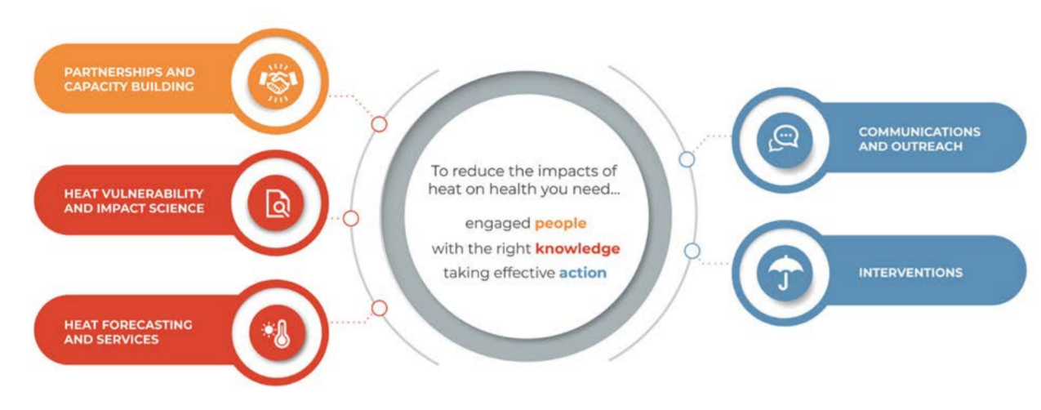
- Planifier la communication et la sensibilisation.

ANNEXE 3: PRINCIPES DE PARTENARIAT ET DE BONNES PRATIQUES
Dans le cadre de l’engagement du GHHIN en faveur d’une science et de services de qualité, les principes de partenariat et de bonnes pratiques servent non seulement à guider le travail du Réseau, mais aussi à motiver les membres à améliorer la qualité et l’efficacité de leur propre travail en appliquant ces principes.
Le Réseau attend de ses partenaires et de ses membres qu’ils partagent volontairement ces principes et qu’ils guident leurs interactions en son sein:
- Les partenaires axés sur la stratégie et les résultats ont une vision commune de l’action en faveur des effets sanitaires de la chaleur, sont guidés par des cadres fondés sur des données probantes pour les priorités et les orientations des interventions et utilisent des approches axées sur les résultats pour les objectifs à long terme et les plans mesurables pour atteindre les objectifs.
- Le travail harmonisé et aligné des partenaires est cohérent avec les plans locaux et nationaux et complète les activités des autres partenaires du développement. Il cherche à compléter et à intégrer les partenariats, cadres et mécanismes internationaux existants.
- Les partenaires transparents favorisent le libre accès aux données et aux informations pour tous les partenaires sur un pied d’égalité.
- Les partenaires responsables et dont le travail se fonde sur des données probantes mènent leurs activités avec intégrité, adoptent des approches fondées sur des données probantes et cultivent la confiance dans leurs interactions avec les parties prenantes.
- Les partenaires efficaces et durables opèrent de manière à fournir des projets de haute qualité qui répondent aux objectifs et cherchent à obtenir des résultats à long terme.
- Les partenaires respectueux et réciproques respectent l’autonomie des autorités et des décideurs locaux, s’écoutent mutuellement et planifient, mettent en œuvre et apprennent ensemble. Reconnaître que la vulnérabilité à la chaleur extrême est complexe et déterminée localement, avec des effets différentiels.
- Les partenaires diversifiés, équitables et inclusifs s’efforcent d’inclure un large éventail de partenaires, de parties prenantes et de perspectives représentant de manière appropriée les ethnies, les races, les âges, les religions, les handicaps et les sexes dans la mise en œuvre de leur travail, afin de mieux lutter contre les inégalités de toutes les populations vulnérables.
- Les partenaires responsables ont des processus décisionnels clairs et transparents et respectent leurs engagements envers le Réseau.
- Les partenaires sont flexibles, ingénieux et novateurs, ils s’adaptent et réagissent de manière proactive aux changements de circonstances et acceptent le changement.
- Engagés dans l’apprentissage conjoint, les partenaires suivent, évaluent et réfléchissent à leurs activités et résultats, formulent les leçons apprises et partagent leurs connaissances avec d’autres.
- Les partenaires de la promotion du GHHIN acceptent d’apposer son logo sur leurs travaux en matière d’effets de la chaleur sur la santé et de représenter et de citer de manière juste et précise le travail des autres partenaires. De leur côté, les informations et les relations présentées dans le cadre du GHHIN indiqueront clairement les contributions des pays partenaires et leur accorderont le crédit approprié.
_______________

Atelier sur le développement de systèmes d’information climatologique pour l’alerte précoce en matière de vagues de chaleur et de veille sanitaire: évaluation des connaissances, des besoins et de la voie à suivre. À Chicago en 2015, convoqués par le NOAA, le CDC, le Service météorologique allemand, l’OMM et le CMSC
Partenaires fondateurs: la National Oceanic and Atmospheric Administration (NOAA) des États-Unis, le Deutscher Wetterdienst (Service météorologique allemand), l’Organisation météorologique mondiale (OMM), le Cadre mondial pour les services climatologiques (CMSC), le Service météorologique et le Public Health England du Royaume-Uni, l’Université de Columbia, l’Université de Washington, l’Imperial College de Londres, le Service météorologique indien, l’Observatoire de Hong Kong, l’Université de Boston, l’Université de Durham, le National Resources Defence Council (NRDC), l’Université de Hong Kong.

